**Klasa I**

**KLASA I ZADANIA OD 08 DO 10 CZERWCA**



**PONIEDZIAŁEK 08 CZERWCA**

ŚWIAT JEST PIĘKNY

1. Praca w kaligrafii s. 79
2. Utrwalenie spółgłosek miękkich. – praca w zeszycie (**pismo na ocenę)**
3. Układanie zadań tekstowych – ćw. matematyczne s. 93
4. Powtórzenie o figurach geometrycznych – zadania online
5. Śpiewanie piosenki o tacie

**WTOREK 09 CZERWCA**

ZABAWY AFRYKAŃSKICH DZIECI

1. Gdzie leży Afryka? – praca z mapą.
2. Słuchanie piosenki o Afryce.
3. Oglądanie ilustracji związanych z Afryką – podręcznik s. 70, 71
4. Czytanie o zabawach afrykańskich dzieci (**na jutro do oceny)**
5. Co to jest: rodzina wyrazów? Układanie rodziny wyrazów.
6. Burza. Jak zachować się w czasie burzy? – podręcznik matematyczny s. 64 i 65, słuchanie odgłosów burzy – nagranie
7. Słuchanie audiobooku „Burzliwa przygoda”.
8. Liczby do 100 – podręcznik matematyczny s. 66, ćw. matematyczne – s. 60
9. Doskonalenie skoków.

**ŚRODA 10 CZERWCA**

ZABAWY DZIECI W RÓŻNYCH STRONACH ŚWIATA

1. Podróż w wyobraźni – nagranie.
2. Układanie hasła z rozsypanki sylabowej.
3. Poznanie zabaw dzieci z różnych stron świata.
4. Praca w ćw. polonistycznych na s. 76 ćw. 1, 2, 3
5. Pobaw się na świeżym powietrzu - na skoki przez skakankę.

**RELIGIA - KLASA I**

Przed nami krótki tydzień pracy, długi czas odpoczynku ☺ nie zapomnijmy też, że w tym czasie przypada ważny dzień w roku – Boże Ciało . Przełammy nasz strach przed wirusem i weźmy udział w tej ważnej uroczystości.

08.06.2020 – **OPATRZNOŚĆ BOŻA CZUWA NAD NAMI.**

<https://view.genial.ly/5ec67606ad9c9e0d8e204d8a/presentation-boza-opatrznosc-czuwa-nad-nami?fbclid=IwAR2DK1mKcygqgO8LZrb8NVqRO9fJAlWmN8Vsc8PxISB6qban3nkgr_-NzMQ>

10.06.2020 – **Z PANEM JEZUSEM IDZIEMY PRZEZ MIASTA I WSIE – BOŻE CIAŁO.**

<https://view.genial.ly/5ecbe6fb21cf0a0d8a316a28/presentation-boze-cialo-klasy-1-3?fbclid=IwAR1X10882dTErJty6ZfLgcTgsUZVPW3lEMH3PjZOBmkKmPhLAhbVzTErwGQ>

**Obejrzyj i wykonaj polecenia w ćwiczeniach na str. 96 – 97. ( Nic mi nie przysyłaj ! Twój zeszyt ćwiczeń obejrzę we wrześniu kiedy wrócimy do szkoły ☺ )**

Zachęcam do udziału w procesji Bożego Ciała.

[iwonajagodzinska@gmail.com](mailto:iwonajagodzinska@gmail.com)

Tel. 609-595-623

KLASA 1, JEZYK ANGIELSKI, 08.06.2020 – 14.06.2020

**TEMAT: Rozwijamy umiejętność podejmowania decyzji. Śpiewamy piosenkę,**

**odgrywamy dialog, rozpoznajemy i nazywamy członków rodziny. Budujemy**

**świadomość podobieństw i różnic międzykulturowych.**

1. Na samym początku warto będzie przypomnieć nazwy członków rodziny (podręcznik, str. 62) a także przymiotniki opisujące cechy charakteru (podręcznik str. 67). Dzieci spoglądają na zadanie 1 na stronie 68 i nazywają zwierzaki w języku angielskim. Następnie słuchają nagrania (CD3, ścieżka 25) i wskazują na poszczególne zwierzaki.

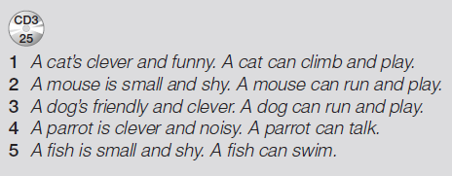

1. Pytamy się dziecka „Which pet do you want?” (Jakie zwierzątko chciałbyś/aś?). Dziecko wybiera zwierzaka i uzasadnia swój wybór np. „I want a mouse. A mouse is small and shy”.
2. Dzieci wycinają i składają książeczkę ze zwierzakami z zeszytu ćwiczeń (Work-out: ćw. 2., s. 69).
3. Rodzic i uczeń otwierają książeczki na kolejnych stronach i próbujcie określać, jaka cechą lub umiejętnościami druga osoba przypomina każde zwierzę, np.: Rodzic: "You’re a cat. You’re funny". Uczeń: "You’re a cat. You can run". Wyjaśniamy, ze jeśli ochotnik nie potrafi znaleźć podobieństwa miedzy osobą a danym zwierzęciem, może powiedzieć: "Pass" i przechodzi się do kolejnej strony mini książeczki.
4. Dzieci wybierają z mini książeczki różne zwierzęta dla swoich bliskich i uzasadniają swój wybór np.: "The parrot is for my sister. A parrot is noisy. My sister’s noisy, too!" (Papuga jest dla mojej siostry. Papuga jest hałaśliwa. Moja siostra jest również hałaśliwa),
5. Uczniowie przechodzą do strony 69 i spoglądają na zadanie 1. w Wielkiej Brytanii popularne są piosenki dla dzieci, których treść odgrywa się za pomocą palców u rak. Na dzisiejszej lekcji uczniowie poznają jedna z takich piosenek. Na początku uczniowie słuchają nagrania, a następnie, z pomocą rodzica mogą spróbować ją pokazywać przy użyciu palców rąk. (CD3, ścieżka 26).

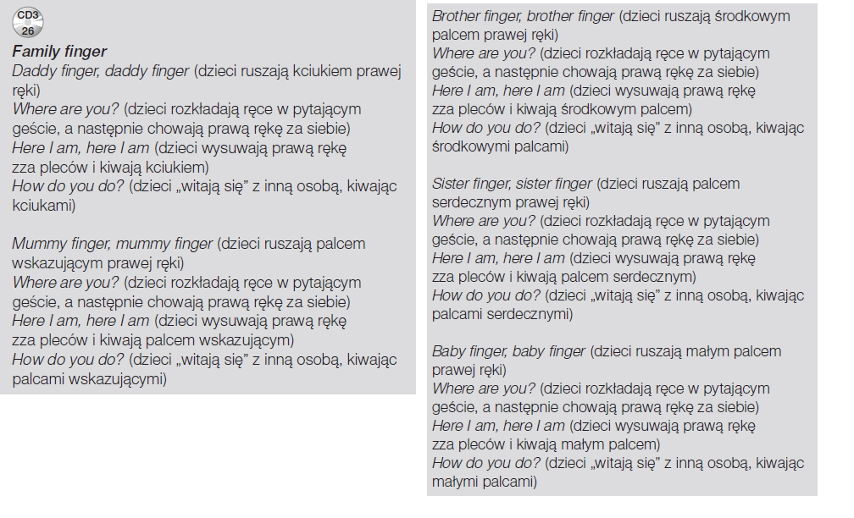

1. Przechodzimy do zadania 3. Na obrazkach widnieją rodziny z Wielkiej Brytanii. Dzieci nazywają członków rodziny na obrazkach. Następnie słuchają nagrania (CD3, ścieżka 28) i wskazują na właściwy obrazek (odpowiedzi: 1 c, 2 a, 3 b).

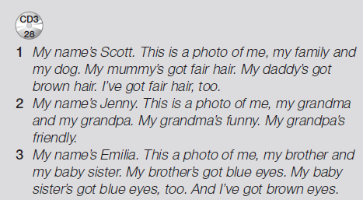

1. Czas na zadanie domowe. W tym tygodniu będą to zadania na stronie 65 w zeszytach ćwiczeń, a także stworzenie obrazka przedstawiającego poszczególnych członków rodziny. Prosiłbym również, by dzieci podpisały osoby widoczne na zdjęciach (np. daddy- Jakub, mummy- Kasia itd.) samodzielnie (w ramach ćwiczenia zapisywania wyrazów w języku obcym.

**Bardzo proszę o przesłanie zdjęć wykonanych ćwiczeń na mojego maila do niedzieli 14.06.2020, gdyż zadania wykonywane w trybie zdalnym będą podstawą do wystawienia ocen.**

Przypominam raz jeszcze, by dzieci powoli ćwiczyły zapis angielskich słów. Dobrym sposobem, by dziecku ułatwić naukę języka obcego będzie zwracanie uwagi, że literki czyta się inaczej w języku polskim i angielskim (np. w wyrazie „cat” literke „c” czytamy jak polskie „k”, w wyrazie „bedroom” literki „oo” czytamy jak „u”). Warto tez wytłumaczyć, że w języku angielskim są literki których w polskim nie ma: Q, V, X i odwrotnie, że Ć, Ę, Ł, Ó, Ś, Ź, Ż nie ma w angielskim.

Jeżeli chodzi o ćwiczenie, można np. zapisywać wyrazy, czy proste zdania w języku angielskim, a zadaniem dziecka będzie przeczytanie tych wyrazów, przy czym zwracamy uwagę na wymowę. Dzieci mogą również przepisywać wyrazy i co jakiś czas uczeń będzie miał za zadanie przepisać wyraz „z pamięci”.

Nagrania można znaleźć na <https://www.macmillan.pl/strefa-ucznia>

Klikamy na „Szkoła podstawowa klasy 1-3”, następnie „Bugs Team 1 Reforma 2017” i wybieramy „Pobierz” przy „Pupil's Audio CD3”.

lub na: <https://drive.google.com/open?id=1rjMk8j9UtZxo7MkzLUfNGK7AUuYLf1zY> (piki ściągamy na dysk, rozpakowujemy i odtwarzamy)

Jeżeli pojawią się problemy z pobraniem nagrań, bardzo proszę napisać maila na [tomaszurbaniakangielski@gmail.com](mailto:tomaszurbaniakangielski@gmail.com) i prześlę potrzebne nagrania.

W razie jakichkolwiek pytań, problemów proszę o kontakt email: [tomaszurbaniakangielski@gmail.com](mailto:tomaszurbaniakangielski@gmail.com), lub poprzez Skype- login: tomaszurbaniakangielski, telefon: 575-692-535